KONFERENCJA GIRLBOSSKIE 2025 -relacja
Od rana, 8 grudnia, w dwóch salach uczelni Collegium Da Vinci w Poznaniu panowała intensywna, inspirująca atmosfera. Równolegle odbywały się warsztaty oraz konferencja Girlbosskie, które stały się przestrzenią do zdobywania konkretnej, praktycznej wiedzy, wymiany doświadczeń i spojrzenia na biznes z wielu perspektyw. Uczestniczki miały okazję wysłuchać różnorodnych stanowisk prezentowanych podczas paneli dyskusyjnych, poznać rozwiązania i narzędzia, z którymi wcześniej nie miały styczności, a przede wszystkim - takie, które można było od razu wdrożyć zarówno do codziennego życia, jak i do własnych działań biznesowych.

Od rana, 8 grudnia, w dwóch salach uczelni Collegium Da Vinci w Poznaniu panowała intensywna, inspirująca atmosfera. Równolegle odbywały się warsztaty oraz konferencja Girlbosskie, które stały się przestrzenią do zdobywania konkretnej, praktycznej wiedzy, wymiany doświadczeń i spojrzenia na biznes z wielu perspektyw. Uczestniczki miały okazję wysłuchać różnorodnych stanowisk prezentowanych podczas paneli dyskusyjnych, poznać rozwiązania i narzędzia, z którymi wcześniej nie miały styczności, a przede wszystkim - takie, które można było od razu wdrożyć zarówno do codziennego życia, jak i do własnych działań biznesowych. Ważnym elementem wydarzenia był również aktywny networking - rozmowy, poznawanie nowych osób, budowanie relacji i wymiana kontaktów odbywały się nie tylko w salach konferencyjnych, ale także pomiędzy kolejnymi blokami programu. Obie sale przez cały czas cieszyły się bardzo wysoką frekwencją oraz dużym zaangażowaniem uczestniczek, co tylko potwierdzało, jak bardzo potrzebne są tego typu spotkania oparte na wiedzy, praktyce i realnych doświadczeniach. W tym roku na Konferencji Girlbosskie gościliśmy ponad 500 osób.
W trakcie trwania konferencji korytarze uczelni tętniły życiem. Uczestnicy mogły wykonywać zadania, poznawać ofertę partnerów wydarzenia, a w zamian odbierać atrakcyjne nagrody, co dodatkowo wzmacniało interakcyjny i angażujący charakter konferencji. Całość tworzyła spójną, dynamiczną przestrzeń sprzyjającą rozwojowi, inspiracji i realnym działaniom.

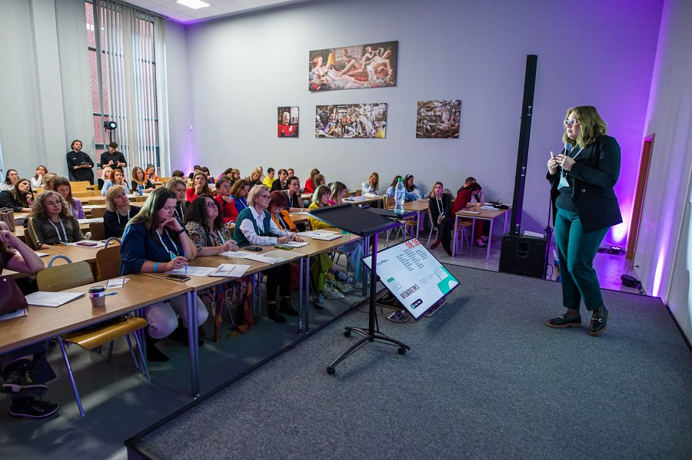
Sala Warsztatowa - wiedza w praktyce
Sala ta była przestrzenią intensywnej pracy, wymiany doświadczeń i bardzo konkretnej wiedzy. Zamiast biernego słuchania uczestnicy byli zapraszani do działania - analizowania, testowania rozwiązań i konfrontowania własnych przekonań z praktyką. Każdy warsztat stawiał na użyteczność, realne przykłady i narzędzia, które można było od razu przełożyć na własne projekty i decyzje biznesowe. Salę warsztatową prowadziła Oliwia Kowalik.
To miejsce dla osób, które nie szukają inspiracyjnych haseł, ale chcą zrozumieć mechanizmy stojące za skutecznym działaniem, rozwojem i monetyzacją swojej pracy. Atmosfera sprzyjała zadawaniu pytań, dyskusjom i spojrzeniu na swoje działania z nowej perspektywy, często niewygodnej, ale potrzebnej. Całość tworzyła spójny, dynamiczny blok warsztatowy, który realnie wzmacniał kompetencje uczestników i zostawiał ich z konkretnymi wnioskami, a nie tylko notatkami.

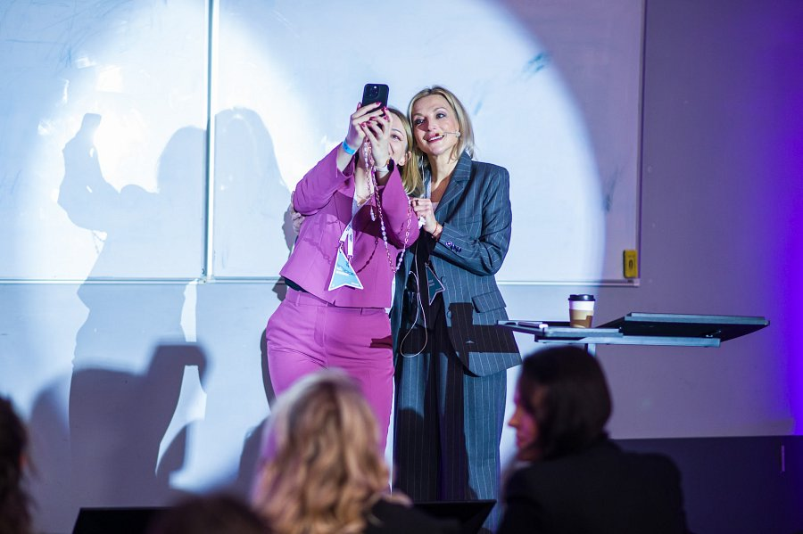
l Karolina Karolczak, twórczyni projektu CELOMANIA, poruszyła temat, który rzadko wybrzmiewa tak otwarcie:
„Jak sabotujemy swój sukces? Niewygodna prawda, o której nie mówimy”. Jej wystąpienie było zaproszeniem do głębokiej refleksji nad własnymi przekonaniami, schematami i decyzjami, które – często nieświadomie – blokują rozwój i skalowanie biznesu.
l Barbara Stempin-Mika, przedstawicielka PayU, w prelekcji „Praktyczny User Experience” pokazała, jak ogromne znaczenie mają detale w procesie zakupowym i komunikacji z klientem. Uczestniczki otrzymały konkretne wskazówki dotyczące UX, które można wdrożyć od ręki, niezależnie od wielkości biznesu.
l Krzysztof Bartnik z IMKER zmierzył się z jednym z najczęściej powielanych przekonań w branży kreatywnej. W wystąpieniu „Najdroższy mit w świecie twórców, czyli jak to jest z zarabianiem na książce?” obnażył finansowe mity, liczby i realia rynku wydawniczego, dostarczając uczestniczkom bardzo trzeźwego, ale niezwykle potrzebnego spojrzenia.
l Ewelina Rozwód z BuyCoffee.to w prelekcji „6 neurohacków monetyzacji twórczości” skupiła się na psychologii decyzji zakupowych i mechanizmach, które realnie wpływają na gotowość odbiorców do płacenia za treści i produkty cyfrowe. Było konkretnie, praktycznie i bez lania wody.
l Joanna Łuksza z iFirma uspokoiła nastroje wokół jednego z najbardziej stresujących tematów ostatnich miesięcy. W wystąpieniu „KSeF bez paniki: terminy, obowiązki, praktyka” w przystępny sposób wyjaśniła, co faktycznie czeka przedsiębiorców, na co zwrócić uwagę i jak przygotować się na zmiany bez niepotrzebnego chaosu.
l Na zakończenie Gosia Siedlik zaprosiła uczestniczki do świata nowych technologii, pokazując, jak mądrze i świadomie wykorzystywać sztuczną inteligencję w budowaniu marki osobistej. Jej prelekcja „WykorzystAI mądrze sztuczną inteligencję w budowaniu marki (osobistej)” była połączeniem inspiracji i bardzo konkretnych przykładów zastosowania AI w codziennej pracy.
l Cała sala była miejscem realnej pracy, intensywnej wymiany wiedzy i inspirujących rozmów, a program udowodnił, że teoria ma sens tylko wtedy, gdy można ją natychmiast wdrożyć w praktyce.

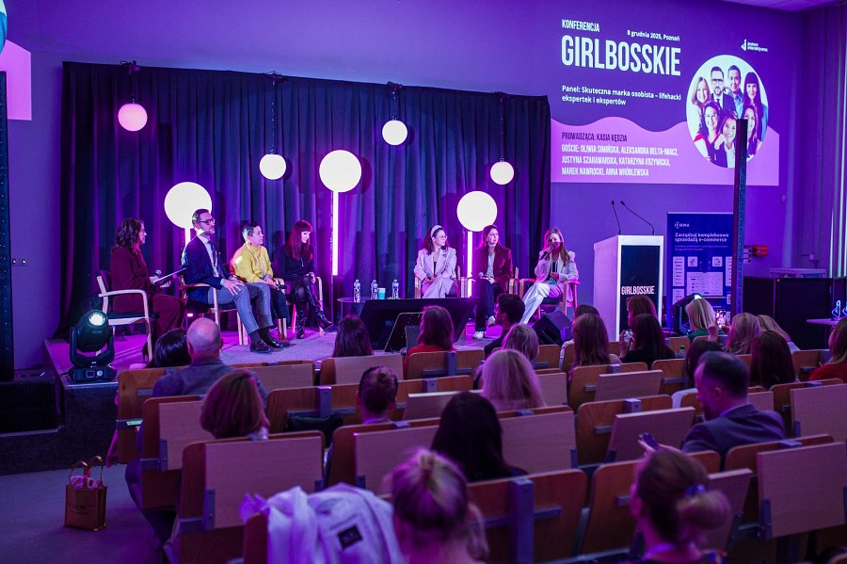
Sala Główna- dyskusje i doświadczenia
Na sali głównej odbywały się nie tylko prelekcje, ale także panele dyskusyjne. Przyjemność prowadzenia tej części konferencji miała Małgorzata Grunwald.Sala główna była sercem konferencji miejscem, w którym spotykały się różne perspektywy, doświadczenia i style działania. To tutaj teoria przeplatała się z praktyką, a wystąpienia indywidualne naturalnie przechodziły w żywe rozmowy i konfrontowanie poglądów podczas paneli dyskusyjnych. Zamiast jednostronnych prezentacji uczestnicy otrzymywali szeroki kontekst, różnorodne punkty widzenia i możliwość spojrzenia na biznes, markę oraz rozwój z wielu stron jednocześnie.
Całość tej części wydarzenia była dynamiczna, różnorodna i bardzo aktualna dotykała realnych wyzwań, decyzji i dylematów, z którymi mierzą się dziś przedsiębiorcy, twórcy i eksperci. Panele wprowadzały element dialogu, wymiany doświadczeń i szczerej rozmowy, często bez uproszczeń i wygodnych odpowiedzi. Dzięki temu sala główna nie była tylko miejscem słuchania, ale przestrzenią refleksji i świadomego budowania własnych wniosków.

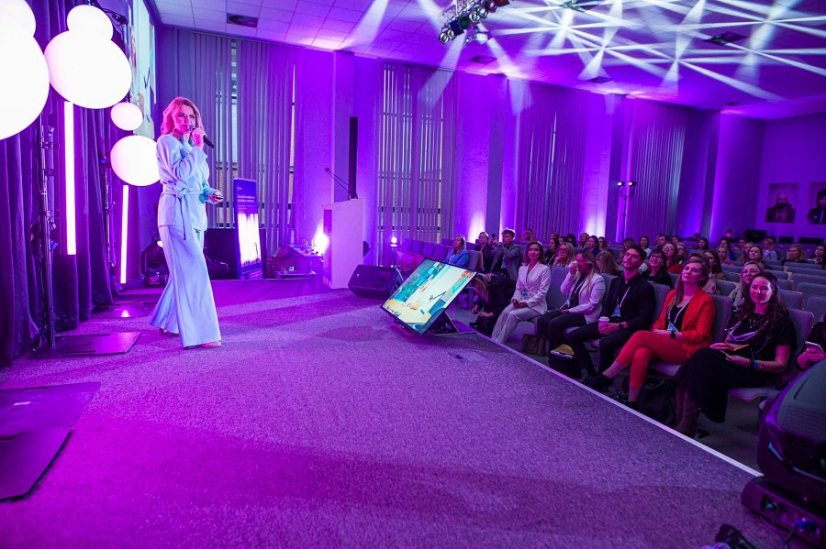
l Ola Gościniak, dyrektorka placówki oświatowej Jestem Interaktywna, w prelekcji „Zacznij, popraw, powtórz. Sekrety przedsiębiorczyń” mówiła o procesie budowania biznesu bez perfekcjonizmu, za to z odwagą do testowania, popełniania błędów i konsekwentnego działania. Jej wystąpienie było mocnym wsparciem dla osób, które utknęły w miejscu z obawy przed „niedoskonałym startem”.
l Monika Kamińska w wystąpieniu „Gorzka prawda o współpracy z agencjami: moje wtopy, twoje lekcje” podzieliła się kulisami własnych doświadczeń, pokazując, jakich błędów można uniknąć przy współpracy z zewnętrznymi podmiotami. Bez lukru i korporacyjnych frazesów – za to z autentycznością i praktycznymi wnioskami.
l Aleksy Leśniak, przedstawiciel LH.pl, w prelekcji „W 59 sekund do strony internetowej na WordPressie” zaprezentował, jak szybko i efektywnie można uruchomić stronę internetową, obalając mit, że tworzenie własnej witryny to proces skomplikowany i kosztowny. Była to solidna dawka technologicznego konkretu.
l Joanna Barska z projektu Marka i mózg zabrała uczestników w świat psychologii decyzji zakupowych. Jej prelekcja „Ekonomia behawioralna. Najszybsza droga do umysłu, serca i portfela klienta” pokazała, jak mechanizmy poznawcze wpływają na sprzedaż i komunikację marki – oraz jak świadomie z nich korzystać.
l Michalina Plińska w wystąpieniu „Marka osobista na Instagramie w 2026” spojrzała w przyszłość, analizując kierunki rozwoju platformy, zmiany algorytmów i zachowań użytkowników. Prelekcja była cenną wskazówką dla tych, którzy myślą o długofalowej strategii, a nie tylko o chwilowych trendach.
l Damian Wizert, przedstawiciel iFirma, w prelekcji „E-commerce w jednej aplikacji. Od zamówienia do KSeF” w przystępny sposób wyjaśnił, jak uprościć procesy sprzedażowe i księgowe, łącząc e-commerce z obowiązkami formalnymi – bez chaosu i zbędnego stresu.
l Katarzyna Prus-Malinowska z PayU w wystąpieniu „Twój sklep, twój portfel. Nowe metody płatności, które zwiększą twoją sprzedaż” pokazała, jak decyzje dotyczące płatności realnie wpływają na konwersję i koszyki zakupowe, udowadniając, że technologia może bezpośrednio wspierać wyniki finansowe.
l Anna Płoska w prelekcji „Autoprezentacja, która sprzedaje: wystąpienia, rolki, relacje, zaufanie i sprzedaż” skupiła się na wizerunku i komunikacji. Pokazała, jak budować zaufanie poprzez sposób mówienia, występowania i obecność w mediach, bez sztuczności i nachalnej sprzedaży.
l Marcelina Rawka podzieliła się swoją drogą w wystąpieniu „Jak zbudowałam markę osobistą, która w 2 lata wygenerowała 6 milionów złotych na mentoringu online”. Była to inspirująca, ale jednocześnie bardzo konkretna opowieść o strategii, konsekwencji i skalowaniu biznesu opartego na eksperckości.
l Marek Jankowski z Małej Wielkiej Firmy w prelekcji „Jak AI zaszkodziło mi (i pomogło) jako podcasterowi” opowiedział o realnych plusach i minusach korzystania ze sztucznej inteligencji, pokazując ją nie jako magiczne rozwiązanie, lecz narzędzie, które wymaga świadomego użycia.
l Dużą wartością konferencji były również panele dyskusyjne, prowadzone przez doświadczone moderatorki.
l Kasia Kędzia poprowadziła panel „Skuteczna marka osobista – lifehacki ekspertów i ekspertek”, w którym udział wzięli: Marek Nawrocki, Oliwia Simińska, Aleksandra Belta-Iwacz, Justyna Szarawarska, Katarzyna Krzywicka oraz Anna Wróblewska. Panel obfitował w praktyczne wskazówki, kulisy pracy ekspertów i konkretne rozwiązania możliwe do wdrożenia od zaraz.
l Agnes Nowakowska moderowała panel „Rozwój – niezależność finansowa – marka osobista. Kobieca siła przyszłości. Moc w głowie, odwaga w sercu, sprawczość w działaniu”, do którego zaprosiła Karolinę Orzechowską, Agnieszkę Głowacką, Joannę Stachurską-Ruszkowską oraz Bartka Piekarskiego. Była to rozmowa o sile mentalnej, sprawczości i budowaniu niezależności w oparciu o własne kompetencje.
Z kolei Aneta Jaworska poprowadziła panel „Influencer czy przedsiębiorca? Gdzie przebiega granica?”, w którym uczestniczyli Jacek Małagowski, Agata Papis-Maniecka, Agnieszka Werecha-Osińska, Bartosz Jurga oraz Justyna Arciszewska. Dyskusja poruszyła temat odpowiedzialności, monetyzacji i różnic pomiędzy twórcą a przedsiębiorcą – bez uproszczeń i schematów.

Fot. Bartosz Olszak

